Diseño UI

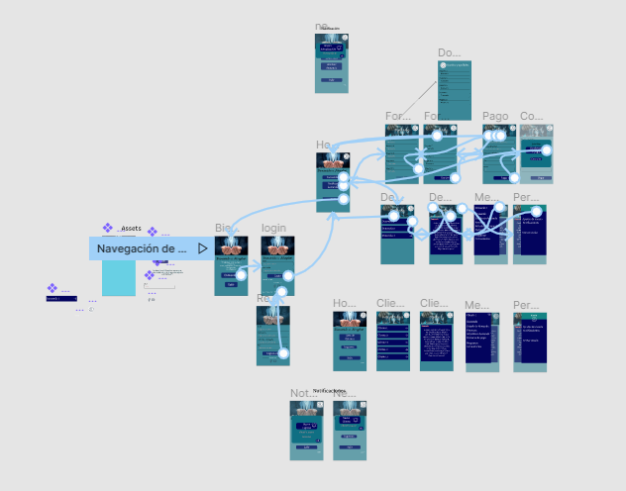

<https://www.figma.com/file/tnJUqvpkUtf6Ef0opxsB9u/Abogabot?node-id=0%3A1>

navegación

<https://www.figma.com/proto/tnJUqvpkUtf6Ef0opxsB9u/Abogabot?node-id=0%3A1&scaling=scale-down&starting-point-node-id=13%3A334>